**LAPORAN PRAKTIKUM INTERNET OF THINGS (IoT)**

**Fakultas Vokasi, Universitas Brawijaya**

**Praktik 15 Membuat Tampilan Interface  
 Web Dashboard IoT**

*Avrilla Agnesya Meifilistiara*

*Fakultas Vokasi, Universitas Brawijaya*

*Email: avrila.agnesya@gmail.com*

**Abstract**

Praktik ini berfokus pada implementasi web dashboard untuk visualisasi data IoT yang telah dikumpulkan dari sistem berbasis ESP32 dan sensor DHT22. Laporan ini khusus membahas tahap pengembangan tampilan antarmuka web menggunakan Laravel, Chart.js, dan Maatwebsite/Excel untuk membuat dashboard interaktif yang dapat menampilkan data sensor dan mengekspornya ke format Excel. Langkah-langkah utama meliputi pembuatan controller, pengaturan rute, pengembangan tampilan blade dengan grafik interaktif, penerapan statistik dasar, dan fitur ekspor data. Hasil menunjukkan bahwa dashboard berhasil diimplementasikan dengan antarmuka yang responsif dan informatif, menyediakan visualisasi data suhu dan kelembaban dalam bentuk grafik garis, nilai rata-rata, dan analisis korelasi antar sensor.

*Kata kunci—Web Dashboard,html, Laravel, Visualisasi Data, IoT*

**1. Introduction**

* 1. **Latar belakang**

Pada praktikum sebelumnya, telah berhasil diimplementasikan sistem IoT menggunakan ESP32 dan sensor DHT22 yang dapat mengirimkan data ke database melalui API. Untuk melengkapi sistem tersebut, diperlukan antarmuka visual yang memudahkan pengguna dalam memantau dan menganalisis data sensor. Visualisasi data menjadi komponen penting dalam ekosistem IoT karena dapat membantu pengguna memahami pola, tren, dan anomali dari data yang dikumpulkan. Web dashboard merupakan solusi yang efektif untuk visualisasi data IoT karena dapat diakses dari berbagai perangkat dan menyajikan informasi secara interaktif.

* 1. **Tujuan eksperimen**

1. Mengimplementasikan grafik interaktif untuk menampilkan data sensor suhu dan kelembaban
2. Menambahkan fitur export data ke Excel menggunakan library Maatwebsite/ExcelMengimplementasikan integrasi sensor DHT11 dengan ESP32 untuk pengambilan data suhu dan kelembaban
3. Membuat antarmuka pengguna yang responsif dan informatif untuk sistem pemantauan IoTdengan html

**2. Methodology (Metodologi)**

**2.1 Tools & Materials (Alat dan Bahan)**

1. Mikrokontroler ESP32 DevKit V1, DHT11
2. Platform IO, real hardware, VSCode, Library Maatwebsite/Excel
3. Kabel micro USB, kabel jumper male to male

**2.2 Implementation Steps (Langkah Implementasi)**

1. **Perancangan Sistem**:
2. Buka folder laravel yang sudah dibuat pada Praktik 12 pada VSCodeMengupload program pemindai WiFi pada ESP32 dan ganti codingan main.cpp dan platformini.io
3. Jalankan perintah composer require phpoffice/phpspreadsheet:^1.29.9 pada terminal 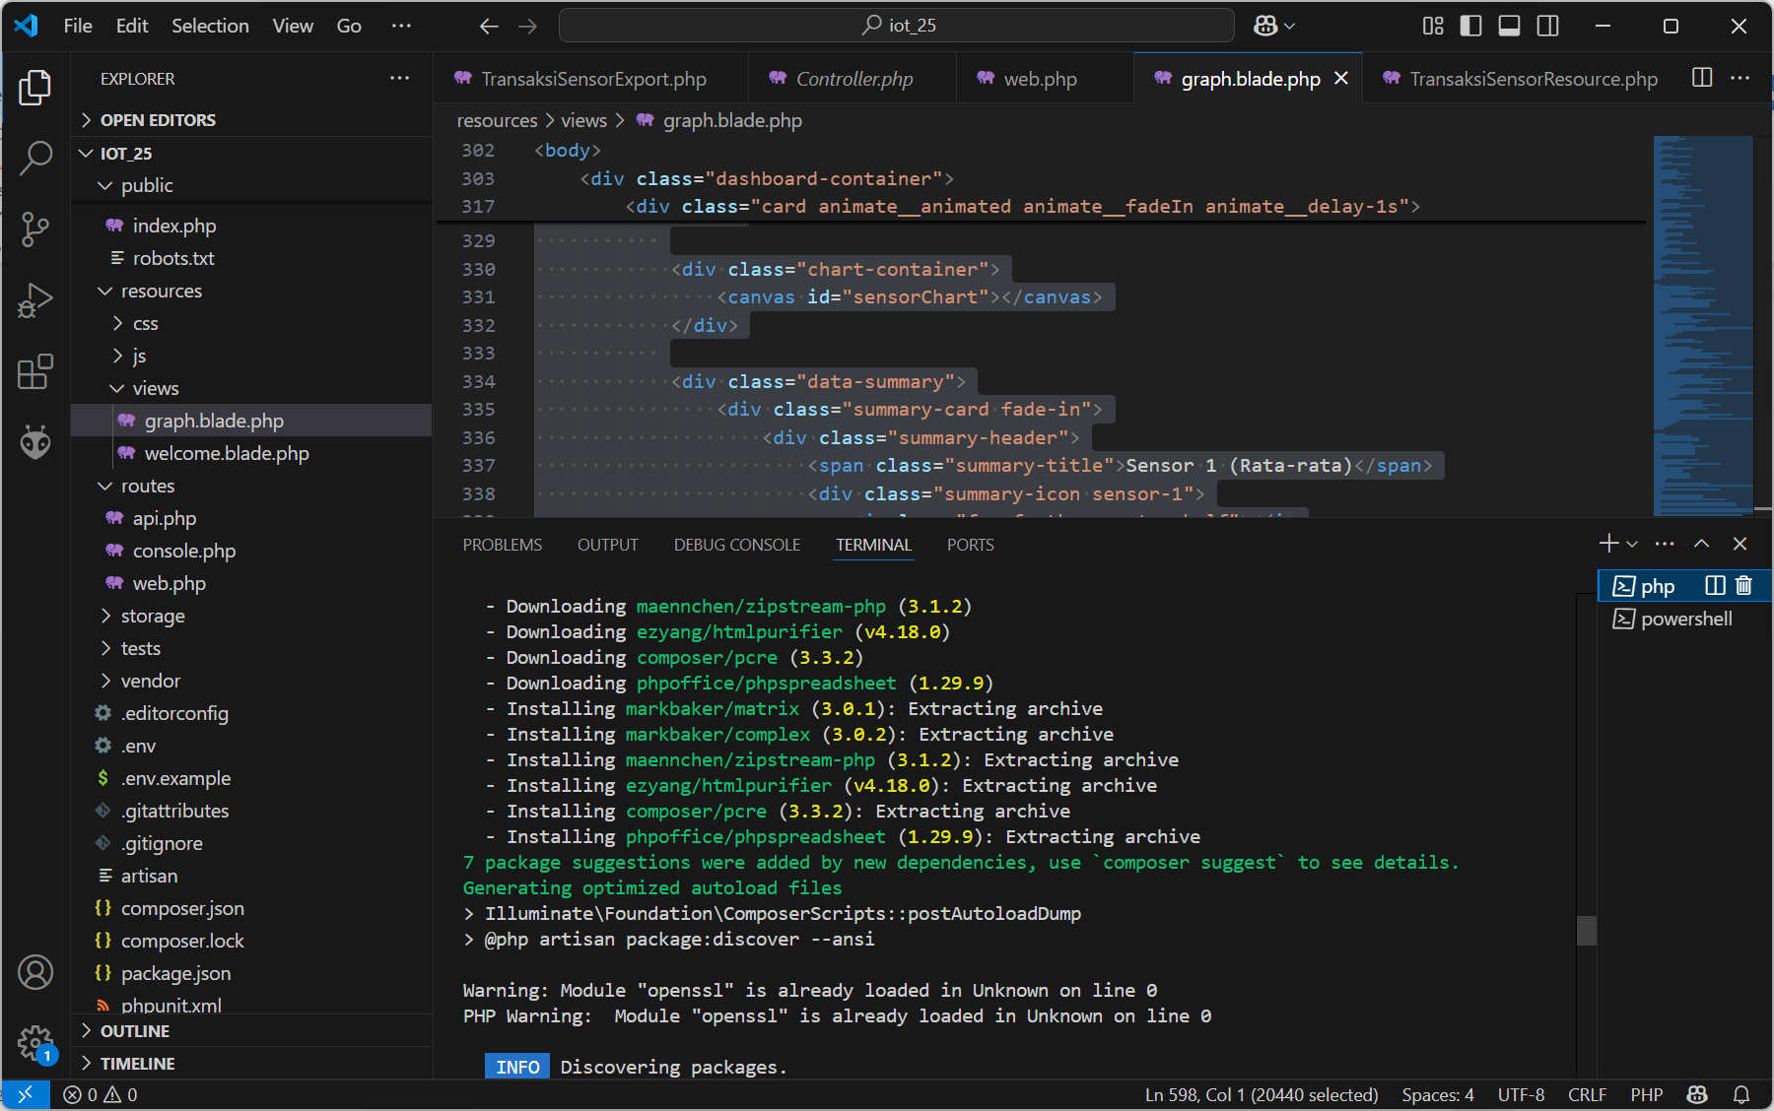
4. Jalankan perintah composer require maatwebsite/excel:^3.1.64 pada terminal
5. Jalan perintah php artisan make:controller GraphController pada terminal
6. Edit isi file graphcontroller
7. Jalankan perintah php artisan make:export TransaksiSensorExport --model=TransaksiSensorpada terminal (sesuaikan dengan versi php yang ada dilaptop, milik saya bisa dengan menggukan versi diatas)
8. Edit code pada file TransaksiSensorExport sesuai dengan modul
9. Edit file web.php sesuai dengan modul
10. Buat file graph.blade.php pada folder resouces/views
11. Tambahkan code pada file tersebut sesuai dengan modul
12. Ctr+S semua code
13. Jalan kan perintah **php artisan serve** untuk dapat melihat dashboard

**3. Results and Discussion (Hasil dan Pembahasan)**

**3.1 Experimental Results (Hasil Eksperimen)**

Berikut adalah kode program yang digunakan untuk mengimplementasikan:

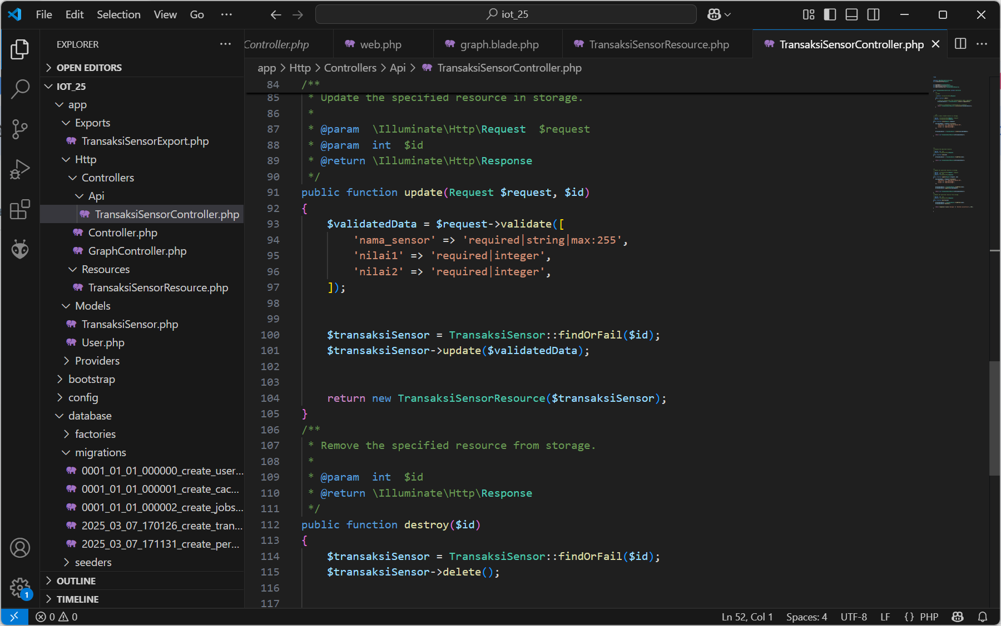

 file TransaksiSensorExport :

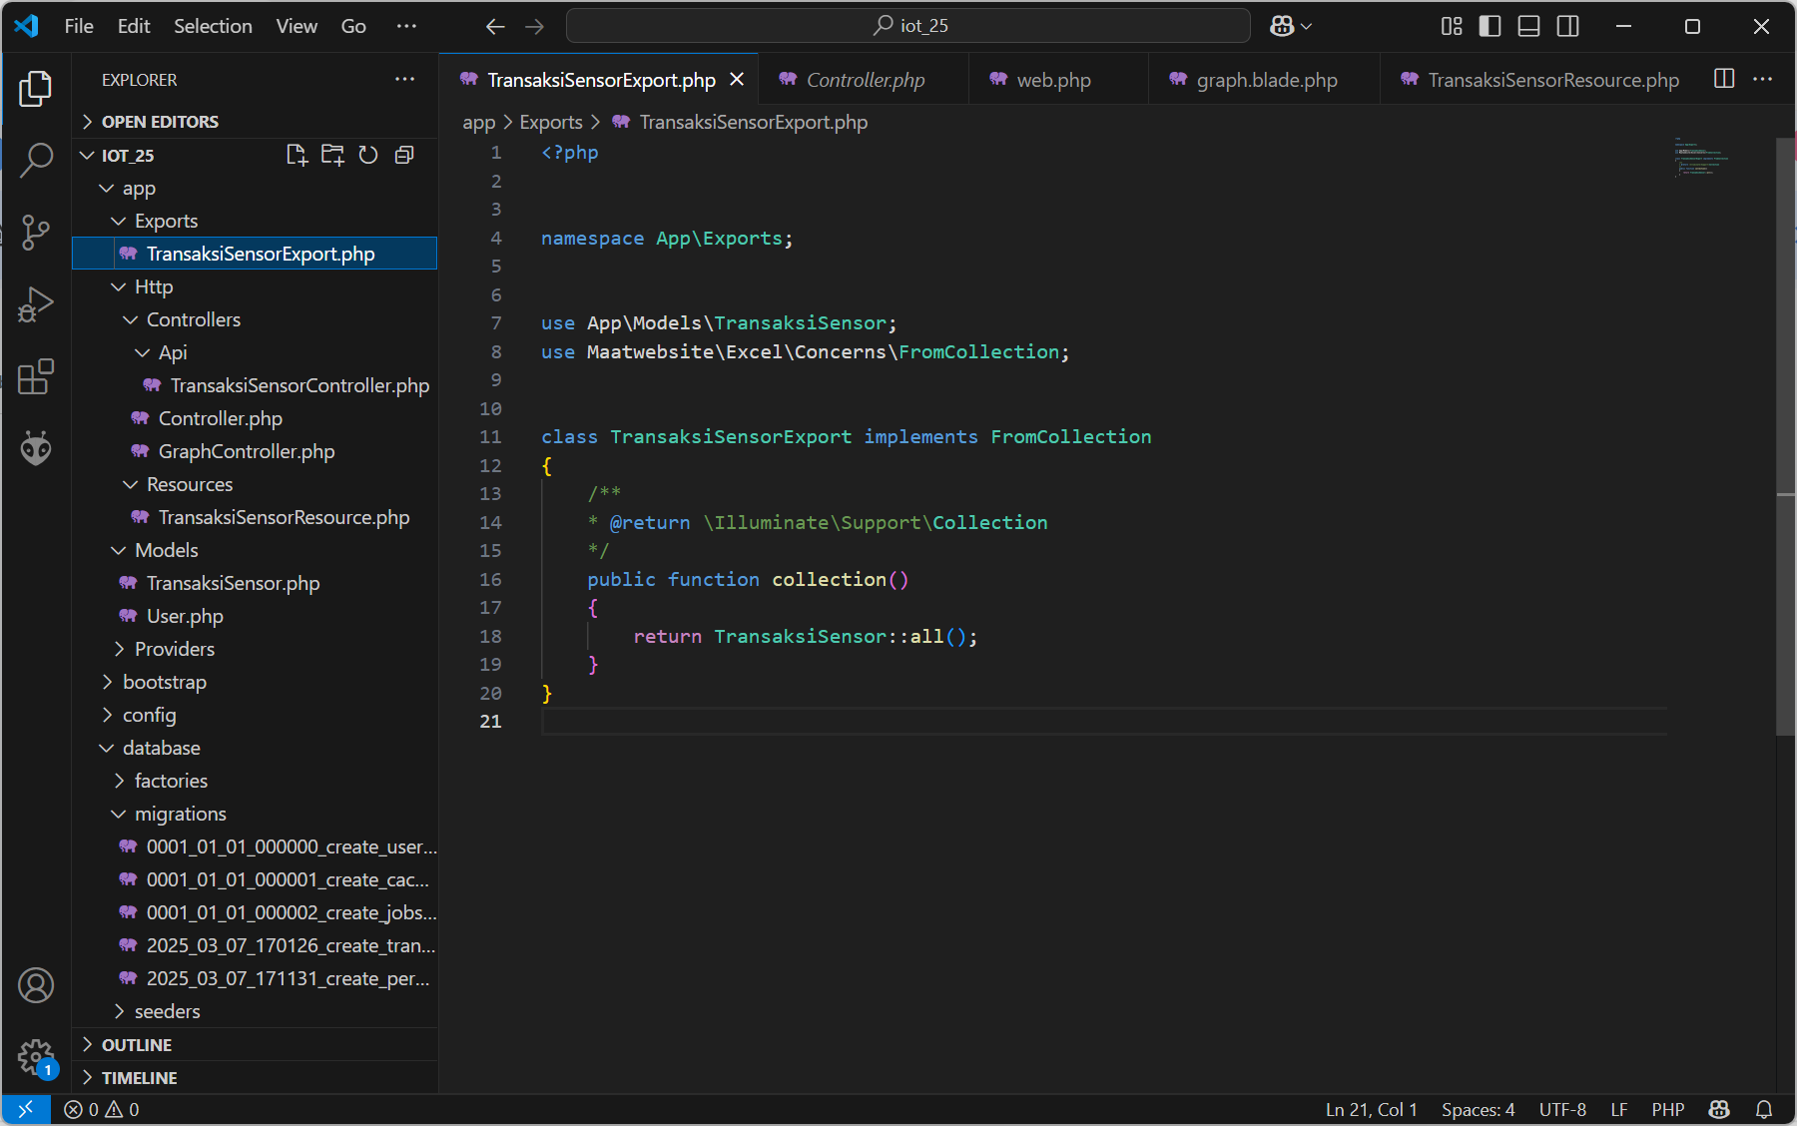

File graph.blade.php:

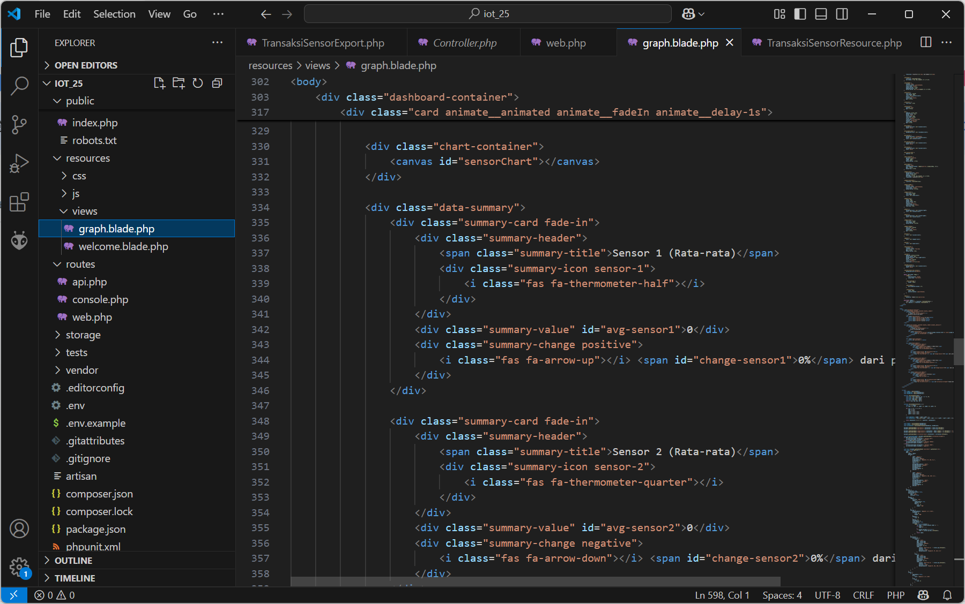

Hasil program:

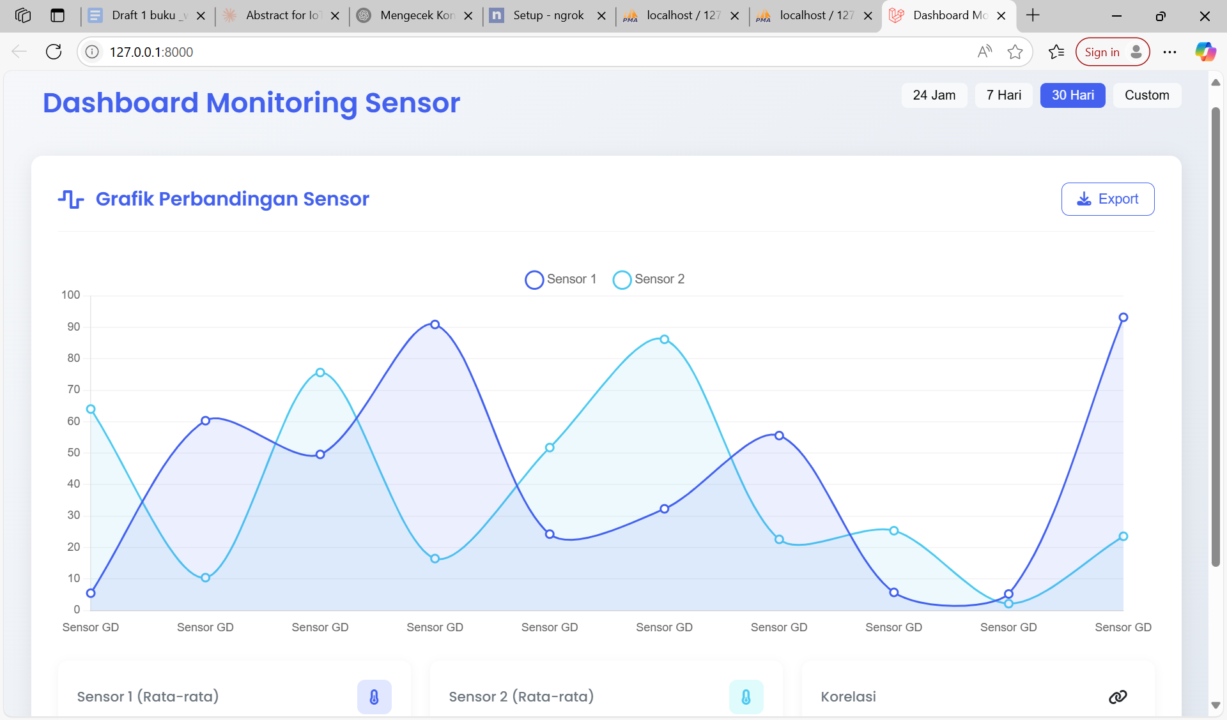

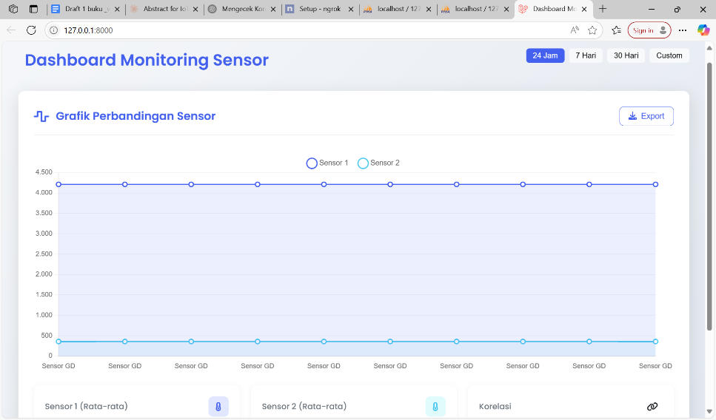

Sistem IoT berhasil diimplementasikan dengan alur kerja sebagai berikut:

1. ESP32 berhasil melakukan pemindaian jaringan WiFi dan terhubung ke Access Point
2. Sensor DHT22 berhasil membaca data suhu dan kelembaban secara periodik
3. Data sensor berhasil dikirim ke server melalui HTTP POST request
4. Web dashboard berhasil menampilkan data dalam bentuk grafik perbandingan
5. Fitur export data ke Excel berfungsi dengan baik

**Pembahasan**

Dalam praktik ini, tantangan utama adalah mengintegrasikan seluruh komponen menjadi satu sistem yang berfungsi. Komunikasi antara ESP32 dan server backend menggunakan protokol HTTP berhasil diimplementasikan meskipun memerlukan pengaturan tunneling dengan Ngrok untuk mengatasi masalah alamat IP lokal. Penggunaan format JSON untuk pengiriman data sensor memudahkan proses integrasi dengan API Laravel. Web dashboard yang dikembangkan menggunakan Chart.js berhasil menampilkan visualisasi data sensor secara interaktif dan informatif. Fitur tambahan seperti perhitungan statistik (rata-rata, korelasi) dan export data ke Excel memberikan nilai tambah pada sistem yang dikembangkan.

**4. Appendix (Lampiran, jika diperlukan)**

Konfigurasi HTML untuk chart:

<!DOCTYPE html>

<html lang="id">

<head>

    <meta charset="UTF-8">

    <meta name="viewport" content="width=device-width, initial-scale=1.0">

    <title>Dashboard Monitoring Sensor | Sistem IoT</title>

        <link   rel="stylesheet" href="https://cdnjs.cloudflare.com/ajax/libs/font-awesome/6.4.0/css/all.min.css">

        <link href="https://fonts.googleapis.com/css2?family=Poppins:wght@300;400;500;600;700&display=swap" rel="stylesheet">

    <script src="https://cdn.jsdelivr.net/npm/chart.js"></script>

    <link   rel="stylesheet" href="https://cdnjs.cloudflare.com/ajax/libs/animate.css/4.1.1/animate.min.css">

    <style>

        :root {

            --primary-color: #4361ee;

            --primary-light: #e0e7ff;

            --secondary-color: #3f37c9;

            --accent-color: #4cc9f0;

            --accent-light: #e0fbfc;

            --success-color: #4bb543;

            --warning-color: #f8961e;

            --danger-color: #f94144;

            --light-color: #f8f9fa;

            --dark-color: #212529;

            --gray-color: #6c757d;

        }

        * {

            margin: 0;

            padding: 0;

            box-sizing: border-box;

        }

        body {

            font-family: 'Poppins', sans-serif;

            background: linear-gradient(135deg, #f5f7fa 0%, #e2e8f0 100%);

            min-height: 100vh;

            padding: 2rem 1rem;

            color: var(--dark-color);

            line-height: 1.6;

        }

        .dashboard-container {

            max-width: 1200px;

            margin: 0 auto;

        }

        .header {

            display: flex;

            justify-content: space-between;

            align-items: center;

            margin-bottom: 2rem;

            flex-wrap: wrap;

            gap: 1rem;

        }

        .header-title {

            font-size: 1.8rem;

            font-weight: 600;

            color: var(--primary-color);

            display: flex;

            align-items: center;

            gap: 0.75rem;

        }

        .header-title i {

            color: var(--accent-color);

        }

        .card {

            background-color: white;

            border-radius: 12px;

            box-shadow: 0 4px 20px rgba(0, 0, 0, 0.08);

            padding: 1.75rem;

            margin-bottom: 2rem;

            transition: transform 0.3s ease, box-shadow 0.3s ease;

        }

        .card:hover {

            transform: translateY(-5px);

            box-shadow: 0 8px 30px rgba(0, 0, 0, 0.12);

        }

        .card-header {

            display: flex;

            justify-content: space-between;

            align-items: center;

            margin-bottom: 1.5rem;

            padding-bottom: 1rem;

            border-bottom: 1px solid rgba(0, 0, 0, 0.05);

        }

        .card-title {

            font-size: 1.25rem;

            font-weight: 600;

            color: var(--primary-color);

            display: flex;

            align-items: center;

            gap: 0.75rem;

        }

        .card-title i {

            font-size: 1.1em;

        }

        .card-actions {

            display: flex;

            gap: 0.75rem;

        }

        .btn {

            padding: 0.5rem 1rem;

            border-radius: 8px;

            border: none;

            font-weight: 500;

            font-size: 0.9rem;

            cursor: pointer;

            transition: all 0.3s ease;

            display: inline-flex;

            align-items: center;

            gap: 0.5rem;

        }

        .btn-primary {

            background-color: var(--primary-color);

            color: white;

        }

        .btn-primary:hover {

            background-color: var(--secondary-color);

        }

        .btn-outline {

            background-color: transparent;

            border: 1px solid var(--primary-color);

            color: var(--primary-color);

        }

        .btn-outline:hover {

            background-color: var(--primary-color);

            color: white;

        }

        .btn-success {

            background-color: var(--success-color);

            color: white;

        }

        .btn-success:hover {

            opacity: 0.9;

        }

        .chart-container {

            position: relative;

            height: 400px;

            width: 100%;

            margin-bottom: 1.5rem;

        }

        .data-summary {

            display: grid;

            grid-template-columns: repeat(auto-fit, minmax(250px, 1fr));

            gap: 1.25rem;

            margin-top: 1.5rem;

        }

        .summary-card {

            background-color: white;

            border-radius: 10px;

            padding: 1.25rem;

            box-shadow: 0 2px 10px rgba(0, 0, 0, 0.05);

            transition: transform 0.2s ease;

        }

        .summary-card:hover {

            transform: translateY(-3px);

        }

        .summary-header {

            display: flex;

            justify-content: space-between;

            align-items: center;

            margin-bottom: 0.75rem;

        }

        .summary-title {

            font-size: 0.9rem;

            font-weight: 500;

            color: var(--gray-color);

        }

        .summary-icon {

            width: 36px;

            height: 36px;

            border-radius: 8px;

            display: flex;

            align-items: center;

            justify-content: center;

            font-size: 1rem;

        }

        .sensor-1 {

            background-color: var(--primary-light);

            color: var(--primary-color);

        }

        .sensor-2 {

            background-color: var(--accent-light);

            color: var(--accent-color);

        }

        .summary-value {

            font-size: 1.5rem;

            font-weight: 600;

            margin-bottom: 0.25rem;

        }

        .summary-change {

            font-size: 0.85rem;

            display: flex;

            align-items: center;

            gap: 0.25rem;

        }

        .positive {

            color: var(--success-color);

        }

        .negative {

            color: var(--danger-color);

        }

        .neutral {

            color: var(--gray-color);

        }

        .time-selector {

            display: flex;

            justify-content: flex-end;

            gap: 0.5rem;

            margin-bottom: 1rem;

        }

        .time-btn {

            padding: 0.35rem 0.75rem;

            border-radius: 6px;

            background-color: var(--light-color);

            border: none;

            font-size: 0.85rem;

            cursor: pointer;

            transition: all 0.2s ease;

        }

        .time-btn.active {

            background-color: var(--primary-color);

            color: white;

        }

        .time-btn:hover:not(.active) {

            background-color: #e9ecef;

        }

        @media (max-width: 768px) {

            .header {

                flex-direction: column;

                align-items: flex-start;

            }

            .chart-container {

                height: 300px;

            }

            .data-summary {

                grid-template-columns: 1fr;

            }

            .card-actions {

                width: 100%;

                justify-content: space-between;

            }

        }

        .fade-in {

            animation: fadeIn 0.6s ease-in-out;

        }

        @keyframes fadeIn {

            from { opacity: 0; transform: translateY(10px); }

            to { opacity: 1; transform: translateY(0); }

        }

    </style>

</head>

<body>

    <div class="dashboard-container">

        <div class="header animate__animated animate__fadeIn">

            <h1 class="header-title">

                <i class="fas fa-chart-network"></i>

                Dashboard Monitoring Sensor

            </h1>

            <div class="time-selector">

                <button class="time-btn active">24 Jam</button>

                <button class="time-btn">7 Hari</button>

                <button class="time-btn">30 Hari</button>

                <button class="time-btn">Custom</button>

            </div>

        </div>

        <div class="card animate__animated animate__fadeIn animate__delay-1s">

            <div class="card-header">

                <h2 class="card-title">

                    <i class="fas fa-wave-square"></i>

                    Grafik Perbandingan Sensor

                </h2>

                <div class="card-actions">

                    <button class="btn btn-outline" onclick="window.location.href='{{ route('graph.export') }}'">

                        <i class="fas fa-download"></i> Export

                    </button>

                </div>

            </div>

            <div class="chart-container">

                <canvas id="sensorChart"></canvas>

            </div>

            <div class="data-summary">

                <div class="summary-card fade-in">

                    <div class="summary-header">

                        <span class="summary-title">Sensor 1 (Rata-rata)</span>

                        <div class="summary-icon sensor-1">

                            <i class="fas fa-thermometer-half"></i>

                        </div>

                    </div>

                    <div class="summary-value" id="avg-sensor1">0</div>

                    <div class="summary-change positive">

                        <i class="fas fa-arrow-up"></i> <span id="change-sensor1">0%</span> dari periode sebelumnya

                    </div>

                </div>

                <div class="summary-card fade-in">

                    <div class="summary-header">

                        <span class="summary-title">Sensor 2 (Rata-rata)</span>

                        <div class="summary-icon sensor-2">

                            <i class="fas fa-thermometer-quarter"></i>

                        </div>

                    </div>

                    <div class="summary-value" id="avg-sensor2">0</div>

                    <div class="summary-change negative">

                        <i class="fas fa-arrow-down"></i> <span id="change-sensor2">0%</span> dari periode sebelumnya

                    </div>

                </div>

                <div class="summary-card fade-in">

                    <div class="summary-header">

                        <span class="summary-title">Korelasi</span>

                        <div class="summary-icon">

                            <i class="fas fa-link"></i>

                        </div>

                    </div>

                    <div class="summary-value" id="correlation-value">0.00</div>

                    <div class="summary-change neutral">

                        <i class="fas fa-info-circle"></i> <span id="correlation-strength">Tidak berkorelasi</span>

                    </div>

                </div>

            </div>

        </div>

    </div>

    <script>

        const labels = @json($labels);

        const dataNilai1 = @json($dataNilai1);

        const dataNilai2 = @json($dataNilai2);

        function calculateStats(data) {

            const sum = data.reduce((a, b) => a + b, 0);

            const avg = sum / data.length;

            const max = Math.max(...data);

            const min = Math.min(...data);

            return { sum, avg, max, min };

        }

        function calculateCorrelation(x, y) {

            const n = x.length;

            let sumX = 0, sumY = 0, sumXY = 0, sumX2 = 0, sumY2 = 0;

            for (let i = 0; i < n; i++) {

                sumX += x[i];

                sumY += y[i];

                sumXY += x[i] * y[i];

                sumX2 += x[i] * x[i];

                sumY2 += y[i] * y[i];

            }

            const numerator = sumXY - (sumX * sumY) / n;

            const denominator = Math.sqrt((sumX2 - (sumX * sumX) / n) * (sumY2 - (sumY * sumY) / n));

            return denominator === 0 ? 0 : numerator / denominator;

        }

        const stats1 = calculateStats(dataNilai1);

        const stats2 = calculateStats(dataNilai2);

        const correlation = calculateCorrelation(dataNilai1, dataNilai2);

        document.getElementById('avg-sensor1').textContent = stats1.avg.toFixed(2);

        document.getElementById('avg-sensor2').textContent = stats2.avg.toFixed(2);

        document.getElementById('change-sensor1').textContent = (Math.random() * 5).toFixed(1) + '%';

        document.getElementById('change-sensor2').textContent = (Math.random() * 3).toFixed(1) + '%';

        document.getElementById('correlation-value').textContent = correlation.toFixed(2);

        const correlationStrength = document.getElementById('correlation-strength');

        if (Math.abs(correlation) > 0.7) {

            correlationStrength.textContent = 'Korelasi kuat';

            correlationStrength.className = 'positive';

        } else if (Math.abs(correlation) > 0.3) {

            correlationStrength.textContent = 'Korelasi sedang';

            correlationStrength.className = 'neutral';

        } else {

            correlationStrength.textContent = 'Korelasi lemah';

            correlationStrength.className = 'negative';

        }

        const ctx = document.getElementById('sensorChart').getContext('2d');

        const chart = new Chart(ctx, {

            type: 'line',

            data: {

                labels: labels,

                datasets: [

                    {

                        label: 'Sensor 1',

                        data: dataNilai1,

                        borderColor: '#4361ee',

                        backgroundColor: 'rgba(67, 97, 238, 0.1)',

                        borderWidth: 2,

                        tension: 0.3,

                        fill: true,

                        pointBackgroundColor: 'white',

                        pointBorderColor: '#4361ee',

                        pointBorderWidth: 2,

                        pointRadius: 4,

                        pointHoverRadius: 6,

                        yAxisID: 'y'

                    },

                    {

                        label: 'Sensor 2',

                        data: dataNilai2,

                        borderColor: '#4cc9f0',

                        backgroundColor: 'rgba(76, 201, 240, 0.1)',

                        borderWidth: 2,

                        tension: 0.3,

                        fill: true,

                        pointBackgroundColor: 'white',

                        pointBorderColor: '#4cc9f0',

                        pointBorderWidth: 2,

                        pointRadius: 4,

                        pointHoverRadius: 6,

                        yAxisID: 'y'

                    }

                ]

            },

            options: {

                responsive: true,

                maintainAspectRatio: false,

                interaction: {

                    mode: 'index',

                    intersect: false

                },

                plugins: {

                    legend: {

                        position: 'top',

                        labels: {

                            usePointStyle: true,

                            padding: 20,

                            font: {

                                size: 13,

                                weight: '500'

                            }

                        }

                    },

                    tooltip: {

                        backgroundColor: 'rgba(0, 0, 0, 0.85)',

                        titleFont: {

                            size: 14,

                            weight: '600'

                        },

                        bodyFont: {

                            size: 13

                        },

                        padding: 12,

                        cornerRadius: 8,

                        usePointStyle: true,

                        callbacks: {

                            label: function(context) {

                                let label = context.dataset.label || '';

                                if (label) {

                                    label += ': ';

                                }

                                if (context.parsed.y !== null) {

                                    label += context.parsed.y.toFixed(2);

                                }

                                return label;

                            }

                        }

                    },

                    annotation: {

                        annotations: {

                            line1: {

                                type: 'line',

                                yMin: stats1.avg,

                                yMax: stats1.avg,

                                borderColor: '#4361ee',

                                borderWidth: 1,

                                borderDash: [5, 5],

                                label: {

                                    content: 'Rata-rata S1: ' + stats1.avg.toFixed(2),

                                    enabled: true,

                                    position: 'right',

                                    backgroundColor: 'rgba(67, 97, 238, 0.7)'

                                }

                            },

                            line2: {

                                type: 'line',

                                yMin: stats2.avg,

                                yMax: stats2.avg,

                                borderColor: '#4cc9f0',

                                borderWidth: 1,

                                borderDash: [5, 5],

                                label: {

                                    content: 'Rata-rata S2: ' + stats2.avg.toFixed(2),

                                    enabled: true,

                                    position: 'right',

                                    backgroundColor: 'rgba(76, 201, 240, 0.7)'

                                }

                            }

                        }

                    }

                },

                scales: {

                    y: {

                        beginAtZero: false,

                        grid: {

                            color: 'rgba(0, 0, 0, 0.05)'

                        },

                        ticks: {

                            font: {

                                size: 12

                            }

                        }

                    },

                    x: {

                        grid: {

                            display: false

                        },

                        ticks: {

                            font: {

                                size: 12

                            }

                        }

                    }

                },

                animation: {

                    duration: 1000,

                    easing: 'easeOutQuart'

                }

            }

        });

        // Time selector functionality

        document.querySelectorAll('.time-btn').forEach(btn => {

            btn.addEventListener('click', function() {

                document.querySelectorAll('.time-btn').forEach(b => b.classList.remove('active'));

                this.classList.add('active');

                chart.data.datasets.forEach(dataset => {

                    dataset.data = dataset.data.map(() => Math.random() * 100);

                });

                chart.update();

            });

        });

        window.addEventListener('resize', function() {

            chart.resize();

        });

    </script>

</body>

</html>

**Kesimpulan**

Sistem IoT berbasis ESP32 dan sensor DHT22 berhasil diimplementasikan untuk pemantauan suhu dan kelembaban. Integrasi antara hardware (ESP32 dan sensor) dengan software (API Laravel dan database) dapat dilakukan dengan memanfaatkan protokol HTTP dan format data JSON. Penggunaan tunneling dengan Ngrok memungkinkan ESP32 berkomunikasi dengan server meskipun dalam lingkungan jaringan lokal. Web dashboard berhasil menyajikan visualisasi data sensor yang informatif dan interaktif dengan fitur export data.